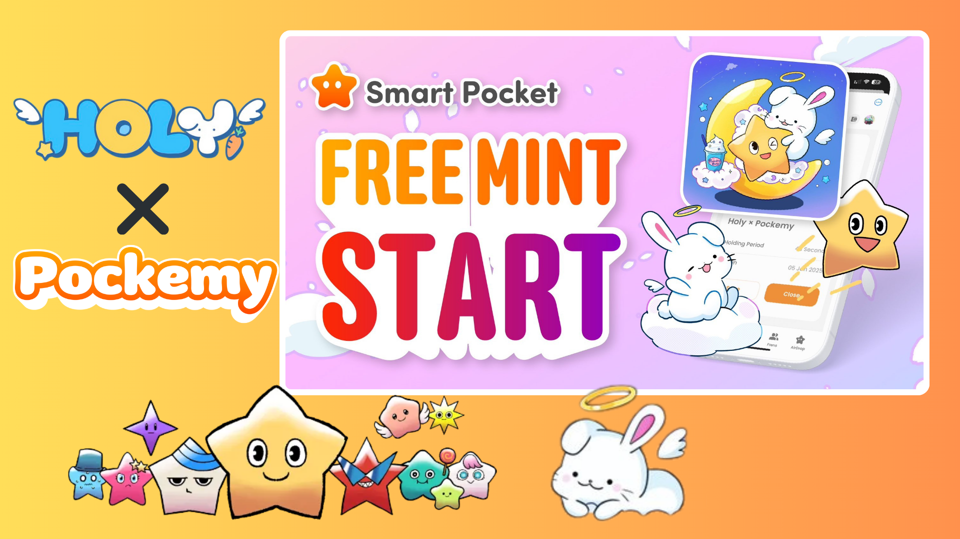

**Smart Pocket应用特别免费铸造活动开始啦！获取Holy × Pockemy独家SBT！**

**大家好！  
  
本文将为您详细介绍在Smart Pocket应用中开启的全新免费铸造活动“Holy × Pockemy独家SBT”。**

# 目录

* 什么是Holy × Pockemy独家SBT？
* Smart Pocket应用新手指南
* 关于Holy
* 如何获取SBT
* 步骤1：访问应用
* 步骤2：开始铸造
* 步骤3：确认持有
* 注意事项
* 总结

# 什么是Holy × Pockemy独家SBT？

Holy × Pockemy独家SBT是一款仅限于Smart Pocket应用的特别合作SBT（灵魂绑定代币）。  
  
此SBT具有以下特点：  
  
- 完全免费铸造（无需任何费用，包括Gas费）  
  
- 由Holy与Pockemy共同设计的限量版合作款  
  
- 不可转让的特别代币  
  
- 作为社区参与的象征  
  


# Smart Pocket应用新手指南

如果您是首次使用Smart Pocket应用，请放心！设置过程非常简单，只需几分钟即可完成。  
  
详细的设置指南请参阅“Smart Pocket应用完整入门指南”！

# 关于Holy

Holy是由金之斧（@shoot_down_UFO）创造的特别角色系列。  
  
- 主题为“可爱与治愈”  
  
- 将兔子形象与“天使”元素融合在一起  
  
- 传达神圣与守护的独特氛围  
  
  
  
来源：Holy官方X账号

# 如何获取SBT

只需三个简单步骤即可轻松铸造！

## 步骤1：访问应用

- 打开Smart Pocket应用  
- 进入Earn标签页

## 步骤2：开始铸造

- 选择Item部分  
- 找到“Holy × Pockemy”  
- 点击“Start”  
- 点赞并转发官方X帖  
- 点击“GET”完成铸造  
  
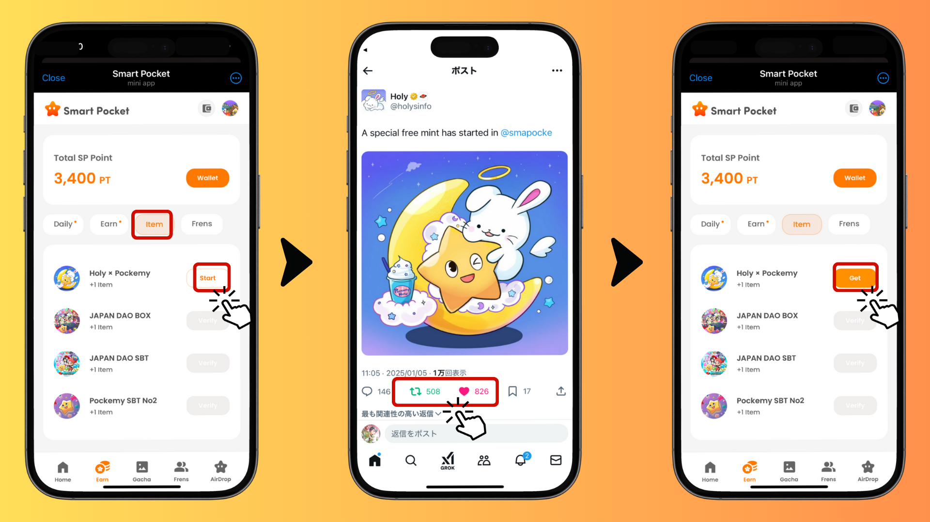

## 步骤3：确认持有

- 点击“Wallet”  
- 选择Item部分  
- 确认您的SBT  
  
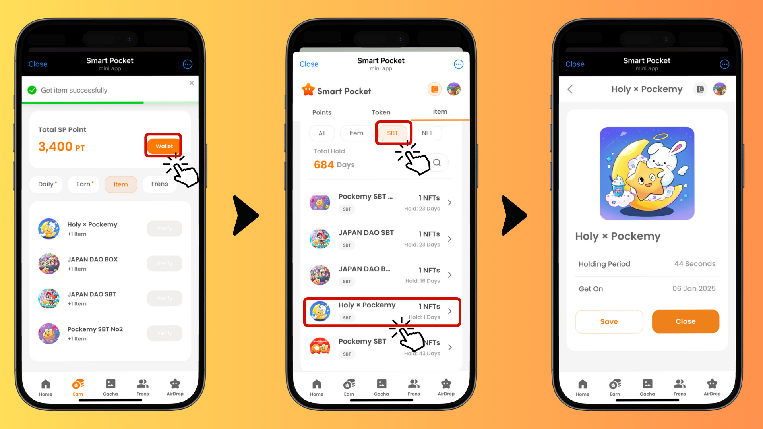

# 注意事项

- 铸造活动有时间限制，请尽快参与  
- 每个账户仅可铸造一个SBT  
- SBT为不可转让的特别代币

# 总结

Holy × Pockemy独家SBT是仅限于Smart Pocket应用的特别合作收藏。完全免费且步骤简单，请抓住机会，立即试试吧！  
  
📢 最新信息请关注 📢  
  
- Smart Pocket官网：https://smapocke.com/  
  
- Smart Pocket官方Discord：https://discord.com/invite/smartpocket  
  
- Smart Pocket官方X账号：https://x.com/smapocke  
  
- Pockemy官方X账号：https://x.com/pockemys  
  
- Holy官方X账号：https://x.com/holysinfo